绪论
随着科学技术的不断提高，近年来计算机科学与技术得到了突飞猛进的发展，计算机的推广和普及使得它已经逐渐成为家家户户工作学习生活娱乐方面的助手。其中，网络技术是计算机领域中发展最为迅速的技术之一，同时也是应用最为普遍的技术之一，越来越多的人利用互联网上丰富的网络资源来达到自己的各种需求。
人们一直在寻找一种高效低廉方便的通讯方式，随着网络技术的发展，人们更习惯于在网上交流信息。不同于传统的通讯方式，它即没有信件的费时，也不像电话费用那么昂贵，因此深受人们的喜爱。即时通讯曾经在因特网进入中国的初期就被广泛的使用，而远程遥控器这种类似于即时通讯，基于即时通信，又与即时通讯有着本质区别的应用系统却只有在少数专业领域得到应用。
现代流行的即时通信工具大多以C/S的架构为主。即时通信由于在浏览器中无法建立连接，实现效果很难同时满足“即时”与“跨平台”的需求。而随着HTML5的流行，一种新的通讯技术逐步得到应用——WebSocket。提到WebSocket，当下最完美的实现方式就是Socket.IO。
本文开发的WebSocket遥控器既是基于Socket.IO的即时控制工具。用户可以在Windows上运行本文提供的客户端，而在其他任何可以使用Web的平台（例如Windows、Linux、OS X、Android、iOS等）使用支持WebSocket的浏览器（例如Chrome、Firefox、Safari、Opera、UC、Internet Explorer的最新版本）对运行了客户端的系统进行控制。相比C/S架构，它增加了对浏览器用户的支持，实际为C/S/B架构，不需要安装任何客户端，指令发送与显示快捷。因此，Web遥控器的发展有很广阔的前景。
本文采用WebStorm、Visual Studio 2012开发工具，结合HTML5、JavaScript、C#、LINQ语言，MongoDB数据库、WPF、express.js开发的远程遥控系统。系统整体设计遵循软件工程的方法，经过需求分析、系统分析、总体设计、文档和代码的编制、模块测试及系统实现等阶段。网站发布以后，经过测试，运行良好，方便广大用户之间进行沟通交流，此外本系统可以进一步的改进、完善、普及和推广。遵循软件工程的方法，经过需求分析、系统分析、总体设计、文档和代码的编制、模块测试及系统实现等阶段。网站发布以后，经过测试，运行良好，方便用户之间进行沟通交流，此外本系统可以进一步的改进、完善、普及和推广。

需求分析
任何系统或网站的构建都必须进行需求分析。本章将对所构建的基于WebSocket的遥控解决方案从选题、任务概述、开发工具的选取、运行平台以及系统功能介绍等方面论述该方案构建的必要性和可行性。

立题依据
信息的即时性日益成为人们关注的焦点。已往的通信方式已经不能满足人们的需求，因此越来越多的人开始探索如何使发出的指令传递的更简单快捷且花费的成本亦不会过高。随着计算机的普及和网络传输速度的高速发展，互联网已经成为人们生活中必不可少的一个组成部分，网络的诸多优点，如即时性、高速、低消费等使得它成为一种很好的人与人之间互相沟通的媒介。在硬件水平已经发展到一定程度的基础上，越来越多的网络实时工具应运而生。不需安装直接可以获取或发送更多的信息的解决方案由于其使用方便，简单易于操作且功能日益完善而获得了更多人的喜爱。
基于WebSocket遥控器就是一款在线遥控系统，通过这个系统，可以使得用户的不同设备之间即时传达指令，同时也能方便管理员用户进行有效的管理，简洁的操作使得用户可以轻易掌握本平台的使用。

任务概述
基于WebSocket的遥控器是为了适应广大用户的需求而设计的，通过这样的平台可以使得用户设备之间及时的进行指令传递并做出响应，利于没有太多计算机基础的用户进行使用。
基于WebSocket的遥控器不是典型的数据库应用，对于数据库的应用较少且使用的是MongoDB，其开发流程实际包括需求分析，平台架构分析和设计以及各功能模块的开发等。需求分析时要通过对有计算机使用经验的用户和没有计算机使用经验的用户进行大量的调研分析，要了解用户的需求，才能设计开发出合理的，实用的遥控系统，全面满足用户的需求。
本系统采用MongoDB来进行数据库设计。数据库无需构建任何数据表或集合即可使用，服务端在运行过程中会自动建立数据库（db）以及响应的集合（collection）用来记录会员用户的登陆信息和详细资料。本平台需要实现：用户登录模块、注册模块、指令发送与执行结果接收模块、指令功能模块。

系统性能要求
软件应充分从用户的角度考虑，操作尽可能简化，软件功能尽可能地完善。对于软件的使用者应区分用户类别，使不同的用户具有不同的操作管理权限。另外，系统在运行的时候要有充分的可靠性和安全性，保证系统运行时的流畅性。
遥控系统除了要有完善的功能外，还要具备良好的性能。其性能要求主要有以下几点：
(1)系统响应时间（由于使用Node.js作为服务端语言，响应时间应在纳秒级或更快）
(2)主存和磁盘容量满足系统运行的最低要求（推荐内存：4G；推荐硬盘：10G）
(3)网速带宽的要求（推荐为2Mbps）
(4)系统的稳定性和可用性（系统能够稳定运行并且完成用户所发出的各种指令包括对错误操作所做出的判断及提示）
(5)系统对用户信息的安全性（包括系统主要资源信息对不同类型用户的隐蔽性和保密性）
此外，本遥控系统还应该保证较低系统占用率和实时的响应率。这些都将在设计的过程中通过算法，结构和程序的优化进行实现。

系统设计相关原理

WebStorm
WebStorm 是JetBrains公司旗下一款JavaScript 开发工具。被广大中国JS开发者誉为“Web前端开发神器”、“最强大的HTML5编辑器”、“最智能的JavaSscript IDE”等。与IntelliJ IDEA同源，继承了IntelliJ IDEA强大的JS部分的功能。

Visual Studio 2012
Visual Studio是微软公司推出的开发环境。是最流行的Windows平台应用程序开发环境。2012年9月12日微软在西雅图发布Visual Studio 2012。其实早在8月16日Visual Studio 2012和.NET Framework 4.5已经可以下载，微软负责Visual Studio部门的公司副总裁Jason Zander还发表博客，列举了升级到Visual Studio 2012版的12大理由。当时还主要是分发给MSDN订阅用户。9月1日批量许可(VL)发布。而在12号这天面向全球用户上市。

Node.js
Node.js是一套用来编写高性能网络服务器的JavaScript工具包，一系列的变化由此开始。比较独特的是，Node.js会假设在POSIX环境下运行Linux 或 Mac OS X。如果是在Windows下，那就需要安装MinGW以获得一个仿POSIX的环境。在Node中，HTTP是首要的。Node为创建HTTP服务器作了优化，所以在网上看到的大部分示例和库都是集中在web上(http框架、模板库等）。

WebSocket
WebSocket是HTML5开始提供的一种浏览器与服务器间进行全双工通讯的网络技术。 WebSocket通信协定于2011年被IETF定为标准 RFC 6455，WebSocketAPI被W3C定为标准。
在WebSocket API中，浏览器和服务器只需要做一个握手的动作，然后，浏览器和服务器之间就形成了一条快速通道。两者之间就直接可以数据互相传送。

C#
C#是微软公司发布的一种面向对象的、运行于.NET Framework之上的高级程序设计语言。并定于在微软职业开发者论坛(PDC)上登台亮相。C#是微软公司研究员Anders Hejlsberg的最新成果。C#看起来与Java有着惊人的相似；它包括了诸如单一继承、接口、与Java几乎同样的语法和编译成中间代码再运行的过程。但是C#与Java有着明显的不同，它借鉴了Delphi的一个特点，与COM（组件对象模型）是直接集成的，而且它是微软公司 .NET windows网络框架的主角。

Lambda 表达式
“Lambda 表达式”是一个匿名函数，它可以包含表达式和语句，并且可用于创建委托或表达式目录树类型。 所有 Lambda 表达式都使用 Lambda 运算符 =>，该运算符读为“goes to”。该 Lambda 运算符的左边是输入参数（如果有），右边包含表达式或语句块。Lambda 表达式 x => x * x 读作“x goes to x times x”。

Windows API
Windows API，简称WinAPI，是微软对于Windows操作系统中可用的核心应用程序编程接口的称法。它被设计为各种语言的程序调用，也是应用软件与Windows系统最直接的交互方式。大多数驱动程序所需要的对Windows系统的更底层次访问接口，由所用版本的Windows的Native API来提供接口。
Windows有一个软件开发包（SDK, software development kit）提供相应的文档和工具，以使程序员开发使用Windows API的软件和利用Windows技术。

系统功能分析
基于WebSocket的遥控系统针对三种不同的用户设备分配了不同的权限，不同用户设备可以通过WEB、PC、MOBILE三种身份登录。登陆进入遥控系统后，用户可以发送遥控指令，WEB、MOBILE默认为发送给PC，也可以针对某一设备发送消息，此外本系统还针对管理员用户和会员用户提供高级功能。
本系统操作简洁，会员或管理员需要输入用户名、密码即可登陆本系统，非会员用户仅需提供用户名、密码，系统检测无重名用户即可注册。
针对三种权限的用户设备，系统提供的功能如下：
第一种为WEB。用户通过浏览器登录到服务器，发送指令到PC，或从PC获取状态信息。PC执行完指令后会将执行结果返回给浏览器。由于WEB只会发送指令而不执行和当前系统相关的高级指令，这是一种绝对安全的设备权限。
第二种为PC。用户通过客户端可以登录到，可以接受并执行来自WEB或MOBILE的指令，将执行结果返回给发送指令的设备。由于PC可以执行和当前系统相关的高级指令，这是一种存在风险的设备权限。用户可以设置允许执行的指令类型。
第三种为MOBILE。与PC权限相同。根据移动设备操作系统提供相应的API。
用户指令分为两大类：
第一种为COMMAND指令。用户可直接发送命令到指定的设备（PC或MOBILE），由操作系统直接调用指令。执行完毕后返回结果给发送指令的设备。
第二种为CONTROL指令，用户可发送这类系统预先设计好的高级指令到指定的设备，客户端调用相应的代码，执行完毕后返回结果给发送指令的设备。

概要设计
本章主要介绍基于Socket.IO开发的遥控系统的概要设计，包括系统的应用环境以及系统功能模块的设计。

应用环境

服务端

软件环境
表3-1 服务端软件环境
Table 3-1 Software requirements of server
操作系统 | Linux
Node.js | >=0.10.10
MongoDB | *
注：*表示推荐使用最新版本

硬件环境
表3-2 服务端硬件环境
Table 3-1 Hardware requirements of server
处理器 | >=2.13Ghz >=2Cores
内存 | >=4G
硬盘 | >=10G

客户端
表3-3 客户端环境
Table 3-3 Requirements of client
Windows | >=7
.Net Framework | ==4
注：==表示必须使用指定版本

浏览器
表3-4 支持的浏览器
Table 3-4 Supported browsers
Chrome | *
Firefox | *
Internet Explorer | >=10
Safari | *
Opera | *
UC | >=9

系统功能模块设计

服务端及Web
该系统服务端设置模块如下：用户登陆模块、用户注册模块、Web主模块，服务端逻辑模块等，系统模块划分如图3-1所示。
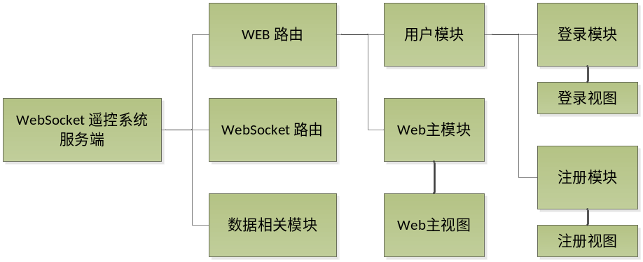
图3-1基于WebSocket遥控系统服务端模块划分图
Figure 3-1: The server module partition map of the remote control system based on the WebSocket

客户端
该系统客户端设置模块如下由三大模块构成：指令模块、通信模块、主程序模块。系统模块划分如图3-2所示。
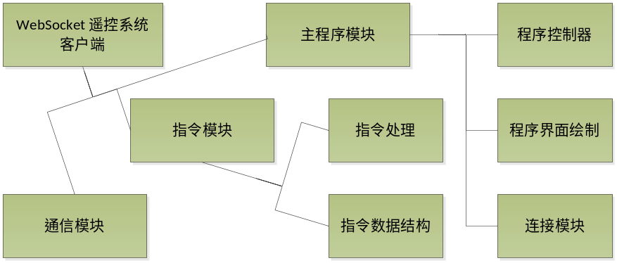
图3-2基于WebSocket遥控系统客户端模块划分图
Figure 3-2: The client module partition map of the remote control system based on the WebSocket

数据库设计
本章主要介绍系统开发所选用的MongoDB数据库以及涉及到集合的结构。

MongoDB数据库介绍
MongoDB是一个基于分布式文件存储的数据库。由C++语言编写。旨在为WEB应用提供可扩展的高性能数据存储解决方案。
MongoDB是一个介于关系数据库和非关系数据库之间的产品，是非关系数据库当中功能最丰富，最像关系数据库的。他支持的数据结构非常松散，是类似json的bson格式，因此可以存储比较复杂的数据类型。Mongo最大的特点是他支持的查询语言非常强大，其语法有点类似于面向对象的查询语言，几乎可以实现类似关系数据库单表查询的绝大部分功能，而且还支持对数据建立索引。
MongoDB是面向集合的数据库。所谓“面向集合”（Collection-Oriented），意思是数据被分组存储在数据集中，被称为一个集合（Collection)。每个集合在数据库中都有一个唯一的标识名，并且可以包含无限数目的文档。集合的概念类似关系型数据库（RDBMS）里的表（table），不同的是它不需要定义任何模式（schema)。
模式自由（schema-free)，意味着对于存储在mongodb数据库中的文件，我们不需要知道它的任何结构定义。如果需要的话，你完全可以把不同结构的文件存储在同一个数据库里。
存储在集合中的文档，被存储为键-值对的形式。键用于唯一标识一个文档，为字符串类型，而值则可以是各种复杂的文件类型。我们称这种存储形式为BSON（Binary Serialized Document Format）。

数据库中集合的结构
在数据库中存放了两种集合：一个是user，用来存放用户的信息；另一个是message，用来记录用户发送的指令与指令执行结果。这两种集合可以用下面代码来表示。
注：由于MongoDB在使用的过程中无需手动创建集合，在一个集合中可以存在多种数据结构，所以下图仅仅是对集合在使用过程中的一个约定，与存储在数据库中的实际结构可能有所不同。

var user = {  username: String,  password: String  }; | var message = {  user: String,  msg: String,  value: String,  result: String,  from: String,  to: String,  sendTime: Date,  completeTime: Date  };
图4-1基于WebSocket遥控系统数据库集合模式图
Figure 4-1: Schema of collections used by WebSocket remote control system
User用来存放用户信息，这些信息包括且不限于用户名（username）与密码（password）。
Message用来存放用户发出的指令，这些信息包括且不限于：
user：发送指令的用户。
msg：消息体。
value：某些指令需要指定额外的值。
result：指令执行的结果。
from：发送指令的设备。
to：接受指令的设备。
sendTime：指令发送消息的时间。
completeTime：指令运行完成的时间。
另外，MongoDB会自动为每个集合增加“_id”属性。

详细设计
本章介绍如何具体的实现基于WebSocket的遥控系统，在概要设计的基础上对该系统作更精确的描述，主要介绍了系统的运行界面、各主要界面的功能实现及相应的源代码。

服务端及Web
如3.2中所示，服务端包括依赖项、服务端入口、数据相关模块、WebSocket路由、Web路由、Web视图6个模块组成。

依赖项：package.json
服务端的软件环境已经在概要设计中给出，除上述软件必备条件之外，服务端还需要以下几个模块。
表5-1 依赖模块
Table 5-1 Requirements of module
模块名称 | 版本
ejs | *
express | >=3
mongoose | *
socket.io | *

在package.json中加入以下代码，并在当前目录运行npm intall即可直接安装所需模块。
"dependencies": {
"express": "*",
"ejs": "*",
"mongoose": "*",
"socket.io": "*"
}

服务端入口：app.js
app.js是整个服务端的入口，在入口模块中需要完成4件事：
引入并配置5.1.1中添加的模块；
- 配置Web路由；
- 连接MongoDB；
- 配置Socket.IO路由。
其中1可以使用“node_modules\.bin\express –s -e”完成。
要配置Web路由，可以使用express的get()、post()等方法。
要配置Socket.IO路由，首先要获得一个http.createServer()返回的对象，然后使用Socket.IO的listen()方法监听该对象，并将返回的SocketIO对象传递给路由初始化方法。
要连接MongoDB，可以直接使用mongoose的connect()方法。
以下是示例代码：
app.get('/', routes.index);
app.get('/login', user.login);
app.post('/login', user.doLogin);
app.get('/reg', user.reg);
app.post('/reg', user.doReg);

var server = http.createServer(app).listen(app.get('port'), function () {
console.log('Express server listening on port ' + app.get('port'));
});

// hello mongodb
mongoose.connect('mongodb://localhost/crz_control', function (err) {
if (!err) {
console.log('Connected to MongoDB');
} else {
throw err;
}
});

// finally socket.io
var io = socketio.listen(server, {
log: false
});
websocket.init(io);
注：以上为示例代码，与实际代码会有不同，不可直接运行。该节中提到的配置顺序以及以上代码顺序不可交换。

数据相关模块：db.js
MongoDB使用JavaScript作为查询语言，这使node使用MongoDB时会非常方便，不需要使用任何对数据库的封装即可直接操作数据。但是添加了一个数据库辅助模块对以后的设计与扩展会有很大的帮助。除了app.js之外，应该在任何情况下都要使用db.js来完成对数据库的操作。
在数据库设计一章中提到了需要建立两种集合（user、message），这里以user为例介绍如何在node中使用MongoDB的模式（Schema）。
- 引入在5.1.1中添加，并在5.1.2中配置好的mongoose，并获取mongoose中的Schema类。示例代码：
var mongoese = require('mongoose')
, Schema = mongoese.Schema;
- 创建一个User模式。示例代码：
// user schema
var UserSchema = new Schema({
username: String,
password: String
});
- 创建User模型，并让它在其他模块中可以被使用。示例代码：
exports.User = mongoese.model('user', UserSchema);
这样就完成了对数据库操作的封装。

WebSocket路由：websocket.js
作为整个服务端的核心部分，websocket.js承担了绝大部分的服务端逻辑，但是其中却使用了不到100行的代码。这也是WebSocket非常cool的地方。
websocket.js的功能如下图所示：
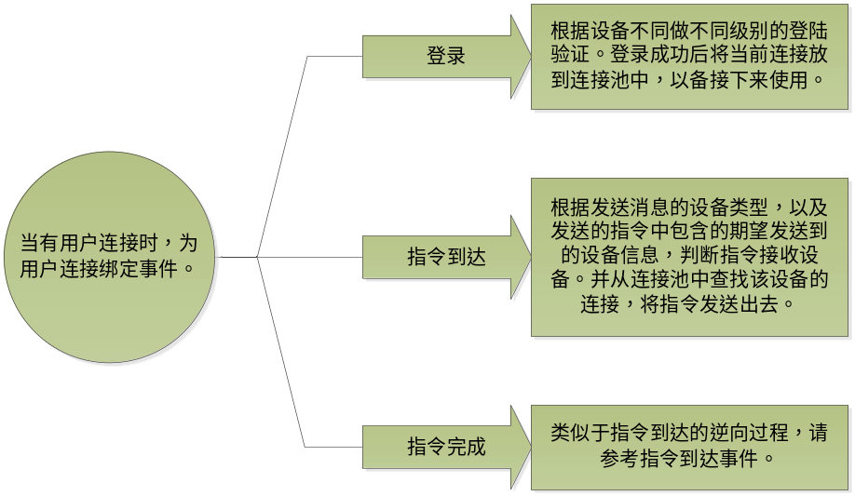
图5-1 WebSocket路由功能说明图
Figure 5-1: The Functional specifications map of WebSocket routing
说明：
- 所有的用户连接时都会触发io.sockets.on(‘connnection’)事件，该方法的第二个参数接受function(socket)作为参数；
- 给socket绑定事件，可以用socket.on()方法，该方法第一个参数接受String类型的事件名称，第二个参数接受可以指定参数的函数，例如function(data)；
- 上图中提到的“连接池”，在实际的实现应用中为一个Object。

Web路由：routes/
routes文件夹中存放了web控制器的相关代码。

客户端主页控制器index.js
index.js是Web客户端的主页。当用户第一次进入该Web应用程序时，控制器会检查用户session中是否存在用户信息，如果存在则进入客户端，如果不存在则要求用户登录，跳转到 /login 。
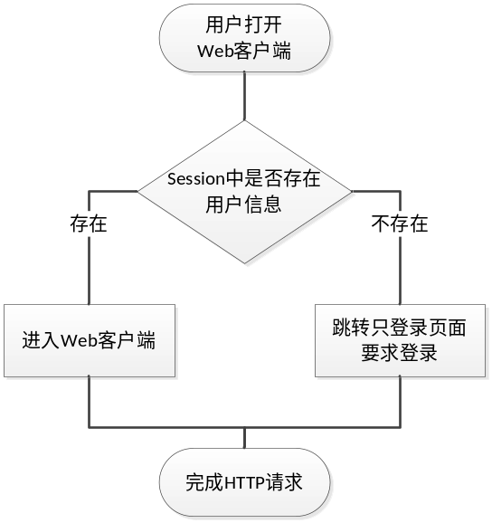
图5-2 index.js控制器流程图
Figure 5-2: The Process flow Table of controller of index.js
说明：
- 访问用户session可以使用req.session.item，例如req.session.username；
- 跳转使用res.redirect()方法，例如res.redirect(‘login’)。

用户控制器user.js
用户控制器包括显示登录、注册页，处理登录、注册页4个方法:

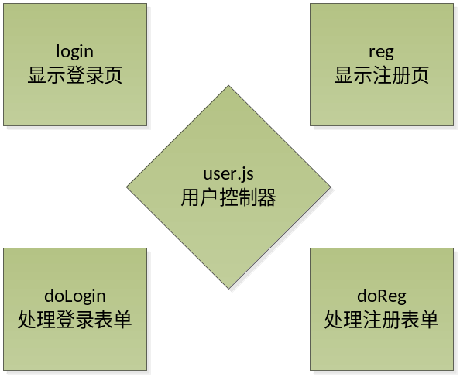
图5-3 user.js控制器包含四个方法
Figure 5-3: There are 4 methods in controller of user.js
说明：
- login：渲染登录页。
- doLogin：处理登录表单。
注意：Node使用异步的方式来处理IO，这就意味着当Node查询数据库时，先将查询数据库的请求发送出去，然后处理其他的事，当数据库查询完成时，会调用我们预先定义的回调函数，来完成后续操作。这与传统的同步查询数据库有着本质的区别。下面的代码片段演示了当登录表单数据到达的时候，Node是怎么处理这些数据的。
exports.doLogin = function (req, res) {
User.find({
username: req.body.username,
password: req.body.password
}, function (err, users) {
if (users.length) {
// login success
req.session.username = req.body.username;
res.redirect('/');
} else {
// login failed
exports.index(req, res);
}
})
}
- reg：渲染注册页。
- doReg：处理注册表单。
注意：这里需要和2注意相同的问题——异步IO调用。下面是示例代码：
exports.doReg = function (req, res) {
var u = {
username: req.body.username,
password: req.body.password
};
User.find(u, function (err, users) {
if (users.length) {
res.send('User was registed!');
} else {
var user = new User(u);
user.save(function (err) {
if (!err) {
res.send('Register success!');
}
});
}
})
}

Web视图：views/
routes/的作用是控制页面的逻辑，为渲染页面准备数据。但是数据需要按照指定的模版格式进行渲染，这就用到了view。
说明：
Express是Node的MVC框架，MVC是Model、View、Controller的缩写，即将传统的Web开发方式抽象分离成数据模型、视图、控制器三个组成部分。相对传统的开发方式，MVC能是程序结构更加清晰，极大的提高开发效率。在本系统中，Express为系统提供了视图与控制器，加上作者自己实现了数据模型部分，是系统构成了一个完整的MVC架构。
在5.1.1的中，已经介绍了如何安装ejs，并在5.1.2中通过express –e参数指定了express使用ejs作为模版引擎，因此本节所述以ejs为基础。
说明：
ejs是一个HTML模版引擎，通过这种模版语言可以快速的将数据嵌入到HTML当中。与ejs类似的是jade，express默认使用jade作为模版引擎。若要更换为ejs，在建立app时使用-e或—ejs参数。
在5.1.5中，介绍了三个页面，分别是Web客户端主页routes.index、用户登录页user.login、用户注册页user.reg。因此在views文件夹中需要建立三个相应的视图文件index.ejs、login.ejs、reg.ejs。如图5-4所示。
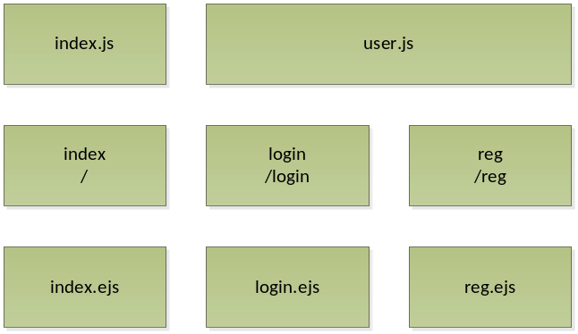
图5-4 routes与views对应关系
Figure 5-4: The relationship between routes and views

Web客户端主页视图：index.ejs
index.ejs的示例代码如下：
<!DOCTYPE html>
<html>
<head>
<title><%= title %></title>
<link rel='stylesheet' href='/stylesheets/style.css'/>
<script src="/socket.io/socket.io.js"></script>
<script src="/javascripts/jquery.js"></script>
<script src="/javascripts/crz-control.js"></script>
<script type="text/javascript">
window.user = '<%= user %>';
</script>
<style>
input[type=button] {
width: 160px;
}
</style>
</head>
<body>
<p>Welcome to <%= title %></p>

<div id="commander">
<input type="text" id="command"/>
<input type="button" id="sendCmd" value="Command your PC now!"/>
</div>
<div id="controller">
<input type="text" id="value"/>
<input type="button" id="sendCtrl" value="Control your PC now!"/>
<input type="radio" name="ctrlType" value="volume">Volume</input>
<input type="radio" name="ctrlType" value="light">Light</input>
</div>
<div id="recv"></div>
</body>
</html>
说明：
- <!DOCTYPE html>是HTML5声明。由于WebSocket是建立在HTML5的基础之上，因此这一行是必须的。
- <%= title %>是ejs模版语言写法，意为将传入的title值写入到这里。需要在routes中将title值传递过来。routes中的示例代码如下：
res.render('index', {
title: 'CrzControl',
user: req.session.username
});
- <link rel='stylesheet' href='/stylesheets/style.css'/>该行引用的资源存在public/文件夹下，javascripts文件夹也在该文件夹下。
- <script src="/socket.io/socket.io.js"></script>当使用Socket.IO时，Socket.IO会自动将该资源分配。若要在浏览器中使用Socket.IO功能，需要在HTML中引入该文件。
- <script src="/javascripts/jquery.js"></script>该行引入了一个非常出色且出名的浏览器端JavaScript框架——jQuery。更多关于jQuery的内容，请参考Google。
- <script src="/javascripts/crz-control.js"></script>该行引入的是作者所写的JavaScript，Web客户端与其他设备交互全靠它了。
- window.user = '<%= user %>';该行声明了一个全局变量user，变量值请参考2。关于全局变量的声明方式，请参考Google。
能让WebSocket遥控器Web客户端即时的收发指令的好东西毫无疑问的全在crz-control.js中。
说明：
- 使用$(function(){/*CODE HERE*/});安全的使用代码。新手可能会觉得这种写法比较奇怪，但是当你把代码拿出$(function(){/*CODE HERE*/});时，可能会发现很多时候你访问不到window.user变量，即使它已经是全局的了。因为你的js文件很可能在文档加载完之前就被执行，而window.user是在文档中声明的。所以这段代码的作用就是：Call it after document is ready.
- 要连接一个Socket.IO服务器，可以通过下面这段代码：
var socket = io.connect();
io是引入“/socket.io/socket.io.js”之后产生的全局变量。connect()方法接受字符串作为参数以连接到指定的namespace，例如io.connect(‘http://localhost/namespaceA’)。
- 当你要向文档写入带‘\r’或’\n’这类字符的字符串，又希望能够保留原来的显示格式时，可以使用<pre></pre>标签来完成任务。

用户页：login.ejs与reg.ejs
这里不再赘述这两个文件的HTML代码了。5.1.6.1的内容足够讲解这两个文件在编写时的所有难点。

客户端
本节将介绍WebSocket遥控系统的另一部分——客户端。先来上一张程序截图先睹为快：
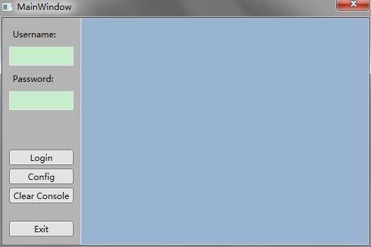
图5-5 客户端界面截图
Figure 5-5: The interface of the client
如5.6所示，本系统客户端由通信模块、指令模块、主程序模块三大部分组成。
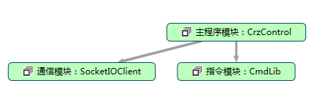
图5-6 WebSocket遥控系统客户端由通信模块、指令模块、主程序模块三大部分组成
Figure 5-6: The client is comprised communication module, a command module and a main program module

通信模块：SocketIOClient
SocketIOClient是客户端的通信模块，该模块中封装了C#与Socket.IO的协同应用的方法。
SocketIOClient模块的结构如图5-7所示：

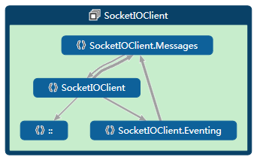
图5-7 SocketIOClient模块结构
Figure 5-7: The structure of SocketIOClient
图5-7中列出了通信模块包含的名字空间，SocketIOClient是该模块对外的入口，因此在其他模块使用通信模块时，只需要使用using SocketIOClient;就可以了。
命名空间SocketIOClient中一个非常重要的类是Client类，该类封装了WebSocket的C#实现方式。Client的类图如图5-8所示：
在主程序模块使用到的事件包括：
表5-2 主程序模块使用到的事件
Table 5-2 Events used by main module
事件 | 描述
Opened() | 连接之后触发该事件。
Message() | 接收到消息时触发该事件。
SocketConnectionClosed() | 连接关闭后触发该事件。
Error() | 发生错误时触发该事件
在主程序模块使用到的方法包括：
表5-3 主程序模块使用到的方法
Table 5-3 Method used by main module
方法 | 描述
On() | 给连接绑定一个事件，事件会由服务端使用emit()触发。事件可自定义参数，参数需由JSON格式转换成指定格式。
Emit() | 触发服务端预先定义的一个事件。可发送事件参数。参数会被转换成JSON格式发送。
Connect() | 连接Socket.IO服务器。
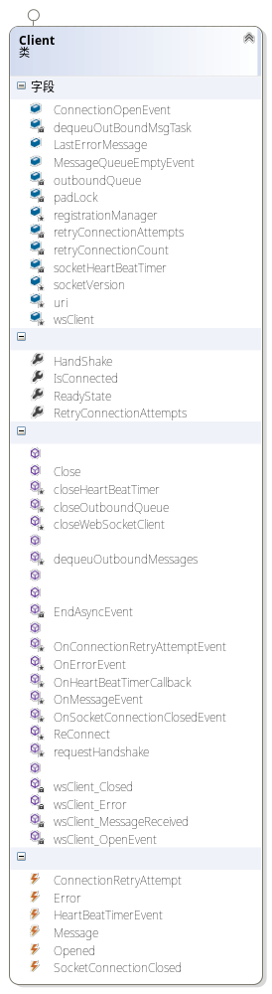
图5-8 SocketIOClient.Client类图
Figure 5-8: The class Table of SocketIOClient.Client

指令模块：CmdLib
CmdLib是客户端的指令中枢，所有的指令在这里得到处理。CmdLib是一个非常简单的模块，但是也是可扩展性最高的模块。指令模块包含两个类，如图5.9所示：
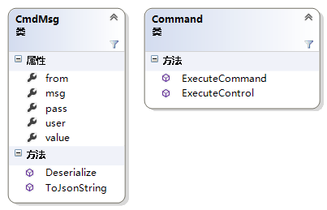
图5-9 CmdLib类图
Figure 5-9: The class Table of CmdLib
CmdMsg是主程序调用通信模块进行数据通信时的数据结构。下表是对该类各属性及方法的详细说明：
表5-4 CmdMsg各属性及方法
Table 5-4 Details of attributes and method in CmdMsg
属性
属性名 | 说明
from | 消息的发送设备。
msg | 消息体。
pass | 密码，
user | 用户名，
value | 特殊消息需要的属性。
方法
方法名 | 说明
Deserialize | 将一个JSON转换成CmdMsg对象。
ToJsonString | 将该对象转换成JSON.
Command是一个静态类，包含ExecuteCommand()和ExecuteControl两个静态方法，分别调用命令指令与控制指令。
程序处理命令指令的原理就是将接收到的命令指令输出到一个不可见的命令提示符中。下面是处理命令指令的代码片段：
static public string ExecuteCommand(string cmd)
{
Process process = new Process();
process.StartInfo.FileName = "cmd.exe";
process.StartInfo.RedirectStandardError = true;
process.StartInfo.RedirectStandardInput = true;
process.StartInfo.RedirectStandardOutput = true;
process.StartInfo.UseShellExecute = false;
process.StartInfo.CreateNoWindow = true;
process.Start();
process.StandardInput.WriteLine(cmd.Trim());
//process.WaitForInputIdle();
process.StandardInput.WriteLine("exit");
string output = process.StandardOutput.ReadToEnd();
process.WaitForExit();
process.Close();

output = output.Substring(output.IndexOf(">"));
output = output.Substring(output.IndexOf("\n") + 1);
output = output.Substring(0, output.LastIndexOf(">"));
output = output.Substring(0, output.LastIndexOf("\n") - 1);
return output;
}
对于控制指令，就没有合适的工具全权处理了，需要编写这部分功能的代码。
控制指令需要有一个分支结构来处理这些指令——switch()。下面是程序处理调整音量控制指令时的代码片段：
public static string ExecuteControl(CmdMsg cmd)
{
switch (cmd.msg)
{
case "volume":
switch (cmd.value)
{
case "up":
VolumeUp();
break;
case "down":
VolumeDown();
break;
case "mute":
Mute();
break;
}
break;
}
return "As you wish!";
}

主程序：CrzControl
本遥控系统的客户端主程序也类似一个MVC的架构：WPF界面、程序控制器、连接数据处理中心。
说明：
WPF（Windows Presentation Foundation）是微软推出的基于Windows Vista的用户界面框架，属于。NET Framework 3.0的一部分。它提供了统一的编程模型、语言和框架，真正做到了分离界面设计人员与开发人员的工作；同时它提供了全新的多媒体交互用户图形界面。
主程序的类图如图5-10所示：
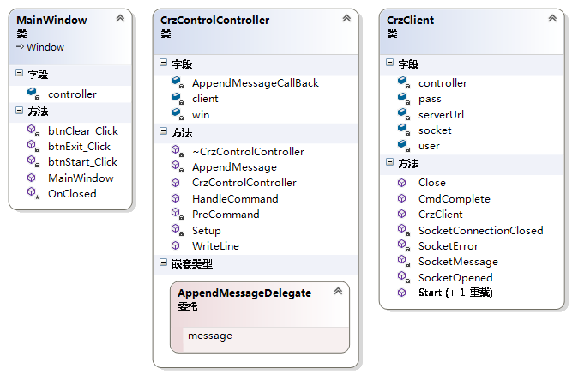
图5-10 CrzControl类图
Figure 5-9: The class Table of CrzControl
本节将分三小节详细介绍主程序的设计思路。

程序界面：MainWindow
MainWindow负责控制本系统客户端的界面与交互。其中的字段controller是CrzControlController类型。MainWindow类会将程序界面显示与交互的结果反馈给controller以处理交互信息。
MainWindow类有四个方法，其功能如下表所示：

表5-5 MainWindow包含的方法
Table 5-5 Method in MainWindow
方法 | 说明
btnStart_Click | Login/Logout按钮的点击事件。
btnClear_Click | Clear Console按钮的点击事件。
btnExit_Click | Exit按钮的点击事件。
OnClosed | 负责当程序界面销毁时，结束掉所有线程并退出。
btnStart_Click()的示例代码如下：
private void btnStart_Click(object sender, RoutedEventArgs e)
{
if (btnStart.Content.Equals("Logout"))
{
btnStart.Content = "Login";
txtUsername.IsEnabled = true;
txtPassword.IsEnabled = true;
}
else
{
btnStart.Content = "Logout";
txtUsername.IsEnabled = false;
txtPassword.IsEnabled = false;
controller = new CrzControlController(this);
}
}
btnClear_Click()的示例代码如下：
private void btnClear_Click(object sender, RoutedEventArgs e)
{
txtConsole.Clear();
}
btnExit_Click()的示例代码如下：
private void btnExit_Click(object sender, RoutedEventArgs e)
{
Close();
}
OnClosed()的示例代码如下：
protected override void OnClosed(EventArgs e)
{
Environment.Exit(0);
}

说明：
本节代码中的部分对象依赖于WPF布局文件，示例布局文件如下：
<Window x:Name="CrzControl" x:Class="CrzControl.MainWindow"
xmlns="http://schemas.microsoft.com/winfx/2006/xaml/presentation"
xmlns:x="http://schemas.microsoft.com/winfx/2006/xaml"
Title="MainWindow" Height="350" Width="525" ResizeMode="NoResize">
<Grid>
<Grid.Background>
<SolidColorBrush Color="{DynamicResource {x:Static SystemColors.ActiveBorderColorKey}}"/>
</Grid.Background>
<Grid.RowDefinitions>
<RowDefinition/>
</Grid.RowDefinitions>
<Grid.ColumnDefinitions>
<ColumnDefinition Width="111*"/>
<ColumnDefinition Width="406*"/>
</Grid.ColumnDefinitions>
<Grid Grid.Column="1">
<TextBox x:Name="txtConsole" TextWrapping="Wrap" ScrollViewer.CanContentScroll="True" VerticalScrollBarVisibility="Auto" AcceptsReturn="True" AcceptsTab="True">
<TextBox.Background>
<SolidColorBrush Color="{DynamicResource {x:Static SystemColors.ActiveCaptionColorKey}}"/>
</TextBox.Background>
</TextBox>
</Grid>
<Grid>
<Grid.RowDefinitions>
<RowDefinition Height="155*"/>
<RowDefinition Height="167*"/>
</Grid.RowDefinitions>
<Grid Grid.Row="1" Height="145" VerticalAlignment="Bottom">
<Button x:Name="btnStart" Content="Login" HorizontalAlignment="Left" Margin="10,10,0,0" VerticalAlignment="Top" Width="91" Click="btnStart_Click">
<Button.Background>
<SolidColorBrush Color="{DynamicResource {x:Static SystemColors.ControlLightColorKey}}"/>
</Button.Background>
</Button>
<Button x:Name="btnConfig" Content="Config" HorizontalAlignment="Left" Margin="10,37,0,0" VerticalAlignment="Top" Width="91">
<Button.Background>
<SolidColorBrush Color="{DynamicResource {x:Static SystemColors.ControlLightColorKey}}"/>
</Button.Background>
</Button>
<Button x:Name="btnClear" Content="Clear Console" HorizontalAlignment="Left" Margin="10,64,0,0" VerticalAlignment="Top" Width="91" Click="btnClear_Click">
<Button.Background>
<SolidColorBrush Color="{DynamicResource {x:Static SystemColors.ControlLightColorKey}}"/>
</Button.Background>
</Button>
</Grid>
<Label Content="Username:" HorizontalAlignment="Left" Width="91" Margin="10,10,0,115"/>
<TextBox x:Name="txtUsername" HorizontalAlignment="Left" TextWrapping="Wrap" Width="91" Margin="10,40,0,87"/>
<Label Content="Password:" HorizontalAlignment="Left" Width="91" Margin="10,73,0,52"/>
<PasswordBox x:Name="txtPassword" HorizontalAlignment="Left" Margin="10,103,0,24" Width="91"/>
</Grid>
<Button x:Name="btnExit" Content="Exit" HorizontalAlignment="Left" Margin="10,288,0,0" VerticalAlignment="Top" Width="91" Click="btnExit_Click">
<Button.Background>
<SolidColorBrush Color="{DynamicResource {x:Static SystemColors.ControlLightColorKey}}"/>
</Button.Background>
</Button>

</Grid>
</Window>

程序控制器：CrzControlController
CrzControlController是客户端的控制枢纽，界面交互信息、通信信息、指令信息都会在这里进行调度。
CrzControlController中包含两个常规属性，类型为MainWindow的win，和类型为CrzClient的client。这两个对象会在独立的线程中运行。
CrzControlController中另外一个属性AppendMessageCallBack的是内部类型AppendMessageDelegate的对象，用来和AppendMessage()、WriteLine()方法共同完成主进程内其他线程输出信息到界面的任务。最终只需要简单的调用controller.WriteLine()就可以在主界面输出信息了。实现代码如下：
private delegate void AppendMessageDelegate(string message);
private AppendMessageDelegate AppendMessageCallBack = null;
private void AppendMessage(string message)
{
message += "\r\n";
win.txtConsole.AppendText(message);
win.txtConsole.ScrollToEnd();
}
public void WriteLine(string message)
{
win.Dispatcher.Invoke(AppendMessageCallBack, new object[] { message });
}
此外，CrzControlController中其他方法的说明在下表中给出：
表5-6 CrzControlController包含的其他方法
Table 5-6 Other Method in CrzControlController
方法 | 说明
Setup | 配合构造函数共同完成对象初始化。
HandleCommand | 指令到达客户端后，处理指令。
PreCommand | 在指令被执行之前，做一些预备工作。比如，格式化指令内容、分发指令。
HandleCommand的示例代码如下：
public void HandleCommand(CmdMsg cmd)
{
string recvMsg = "Recv new message: " + cmd.msg;
WriteLine(recvMsg);
string result = null;
try
{
result = PreCommand(cmd);
}
catch (System.Exception ex)
{
WriteLine(ex.Message);
return;
}
WriteLine(result);
client.CmdComplete(result);
}
PreCommand的示例代码如下：
private string PreCommand(CmdMsg cmd)
{
string message = cmd.msg;
string header = message.Substring(0, message.IndexOf("://"));
if (header == "command")
{
string cmdString = message.Substring(message.IndexOf("://") + 3);
return Command.ExecuteCommand(cmdString);
}
else if (header == "control")
{
cmd.msg = message.Substring(message.IndexOf("://") + 3);
return Command.ExecuteControl(cmd);
}
else
{
return null;
}
}

连接客户端：CrzClient
本节标题中提到的“连接客户端”与5.2的标题“客户端”绝非同一个概念。CrzClient实际上为一个连接控制器。
该类的构造函数需要一个CrzControlController类型的参数，因为需要使用其中的WriteLine()方法输出信息到MainWindow，实际上我在上一节介绍的类中向这个构造函数传递了this对象。下表概要的表述了这两个类的实际使用情景：
CrzControlController类中 | CrzClient类中
private void Setup()  {  …  client = new CrzClient(this);  …  } | public CrzClient(CrzControlController controller)  {  this.controller = controller;  }  public void Start()  {  controller.WriteLine("Starting CrzControl client...");  …  ｝
该类的重载的两个Start()方法是非常重要的两个方法。由于起初的设计并没有加入客户端的登录功能，因此使用无参数的Start()方法是可行的。由于后来加入了登录功能，所以在连接服务端时就需要提供用户名和密码了。所以将无参数的Start()方法的访问控制符变更为了private，客户端只能通过public Start(string user, string pass)来登录连接服务端。具体使用情景请参考下面两端代码。
有参数公有Start()方法：
public void Start(string user, string pass)
{
this.user = user;
this.pass = pass;
Start();
}
无参数私有Start()方法：
private void Start()
{
controller.WriteLine("Starting CrzControl client...");

socket = new Client(serverUrl); // url to the nodejs / socket.io instance

socket.Opened += SocketOpened;
socket.Message += SocketMessage;
socket.SocketConnectionClosed += SocketConnectionClosed;
socket.Error += SocketError;

// register for 'connect' event with io server
socket.On("connect", (fn) =>
{
controller.WriteLine("\r\nConnected event...\r\n");
// emit Json Serializable object, anonymous types, or strings
CmdMsg msg = new CmdMsg() { from = "pc", user = this.user, pass = this.pass };
socket.Emit("login", msg);
});

socket.On("loginSuccess", (data) =>
{
CmdMsg msg = data.Json.GetFirstArgAs<CmdMsg>();
controller.WriteLine("[login success]: " + msg.msg);
});
socket.On("loginFailed", (data) =>
{
CmdMsg msg = data.Json.GetFirstArgAs<CmdMsg>();
controller.WriteLine("[login failed]: " + msg.msg);
});

socket.On("command", (data) =>
{
CmdMsg cmd = data.Json.GetFirstArgAs<CmdMsg>();
//controller.WriteLine("New command arrived: " + cmd.Msg);
controller.HandleCommand(cmd);
});

// make the socket.io connection
socket.Connect();
}
说明：
本节代码中存在类似(data) => {}的表达式，称为“Lambda表达式”。“Lambda 表达式”是一个匿名函数，它可以包含表达式和语句，并且可用于创建委托或表达式目录树类型。 所有 Lambda 表达式都使用 Lambda 运算符 =>，该运算符读为“goes to”。该 Lambda 运算符的左边是输入参数（如果有），右边包含表达式或语句块。Lambda 表达式 x => x * x 读作“x goes to x times x”。

测试
本章通过输入各种数据对系统各模块功能进行测试，尽可能多地发现软件中的错误，从而更好的对软件进行设计和完善。

对软件单元的测试

对Web注册模块的测试
- 输入用户名lixin、密码123及密码确认123，注册成功并提示“Register success!”。
- 输入用户名lixin、密码123及密码确认1206，系统提示“User was registed!”。

对Web登录模块的测试
- 输入用户名lixin、密码123，登录成功并跳转至系统首页，并提示“You have logined the CrzControl. Enjoy!”。
- 输入用户名lixin、密码1206，系统提示“Login failed!”。

对Web遥控器模块的测试
- 在未登录的情况下访问Web遥控器、系统自动跳转值登录页，要求用户登录。
- 登录成功后访问Web遥控器，，系统提示“You have logined the CrzControl. Enjoy!”。
- 在未登录PC客户端的情况下直接输入命令指令，或点击控制指令，系统提示“PC client is not online at the time.。
- 在登录PC客户端的情况下输入错误的命令指令，系统提示“不是内部或外部命令，也不是可运行的程序或批处理文件。”。
- 在登录PC客户端的情况下输入正确的命令指令，或点击控制指令，系统返回指令的执行结果。

对PC客户端登录模块的测试
- 不输入用户名，点击Login，登录失败并提示“[login failed]: Something was wrong with your username or password!”。
- 输入用户名lixin、密码1206，登录失败并提示“[login failed]: Something was wrong with your username or password!”。
- 输入用户名lixin、密码123，登录成功并提示“[login success]: You have logined the CrzControl. Enjoy!”。

测试结果与发现
系统编码完成后经过测试，能够流畅和稳定地对数据库进行连接，并能够使得不同的用户设备登陆系统进行不同权限的操作，特别是用户设备间指令部分，已基本没有出现较大的错误，系统对错误的指令输入信息具有纠错查错功能，可以进行正确的检测，各方面的设计基本合乎要求，对于错误信息的处理已经过了深思熟虑的设计和完善，并对一些小的不影响系统正常运行的程序代码做了处理，由于本程序编写和测试时间仓促，目前还有许多的功能算法和模块函数等待进一步优化和完善。

限制和不足
本系统是一个面对广大用户的Web遥控系统，由于设计初期对数据库的考虑不够完善，因此会有些功能不能满足用户的需求，使得系统的可扩展性相对较差。界面不够美观，布局不够合理。

改进建议
本系统采用的是Node.js+HTML5+C#语言编写，由于对WebStorm及Visual Studio 2012平台掌握得不够熟练，所以在部分模块功能的实现上不够简洁，语言描述过于复杂，需要对部分冗余代码进行优化。对于某些情况下的验证功能考虑的不够全面。

总结
进入信息化社会以来，高速发展各种高科技使得人们过上了一种快节奏生活，尤其是计算机网络的发展让生活越来越便利。传统的C/S或B/S+Ajax架构的已经不能满足用户的应用需求，人们在寻找一种简便即时且成本低的远程控制方式，特此开发此基于Node.js、C#的WebSocket遥控系统。
本文是在WebStorm及Visual Studio 2012的环境下利用Node.js、C#技术以及MongoDB数据库开发遥控系统。本系统基本满足各种用户的需求，能够使得用户登陆本系统进行不同设备间的控制，用户注册，用户登录。
本系统具有如下的特点：（1）实现了三种不同的用户设备具有各自的权限，如Web用户可发送指令到Windows客户端，Windows客户端用户可接收、执行Web客户端指令。（2）指令的同步性，对于用户发出的信息能够及时收到，能够及时掌握各用户设备登陆登出情况。此外，本系统界面美观，操作简单，能使不具备计算机使用经验的用户轻松掌握。
由于时间及技术水平上的限制，系统还有许多功能不够完善，由于初期设计阶段对数据库的考虑不周，限制了程序的可扩展性。如本系统只能Web客户端发送指令，无法使用Windows客户端控制其他设备的功能等。

